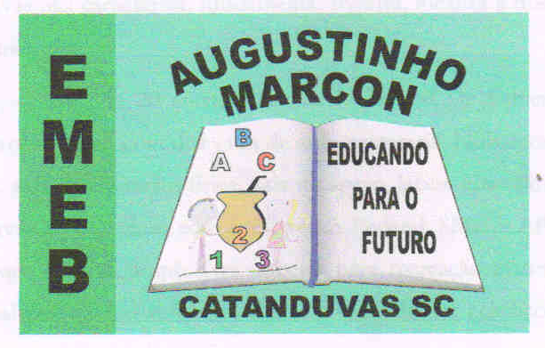 | Escola Municipal de Educação Básica Augustinho Marcon.  Catanduvas, novembro de 2020.  Diretora: Tatiana Bittencourt Menegat.  Assessora Técnica Pedagógica: Maristela Apª. Borella Baraúna.  Assessora Técnica Administrativa: Margarete Petter Dutra.  Professora: Gabriela Abatti.  Disciplina: Educação física  1º ano

AULA 03- SEQUÊNCIA DIDÁTICA – EDUCAÇÃO FÍSICA
16 A 20 DE NOVEMBRO

NOME DA ATIVIDADE: PASSA BOLINHA
CONFECCIONAR 5 BOLINHAS DE PAPEL, E FAZER UMA FILEIRA COM 6 COLHERES DE SOPA, COLOCAR UMA BOLINHA NA PRIMEIRA COLHER E PASSAR A BOLINHA DE COLHER PRA COLHER, SEGURANDO SOMENTE PELO CABO, ATÉ CHEGAR NA ÚLTIMA, QUANDO CHEGAR NA ÚLTIMA DESPEJAR A BOLINHA EM UM POTINHO, DEPOIS FAZER COM AS OUTRAS BOLINHAS ATÉ TERMINAR AS BOLINHAS. IRÁ UM VÍDEO NO GRUPO DO WHATSAPP EXPLICANDO E DEMONSTRANDO A ATIVIDADE.
DURAÇÃO: 30 MINUTOS.

